**18. – Deformace pevného tělesa**

-deformace tělesa je změna rozměrů, tvaru nebo objemu tělesa způsobená vnějšími silami.

Může být:

**a) pružná (elastická)** těleso získává původní tvar, jakmile na ně přestanou působit

vnější síly, např. malé prodloužení pružiny např. ocel

**b) trvalá (tvárná, plastická)** trvá i po odstranění vnějších sil, např. změna tvaru

kovové tyče při kování nebo válcování

Materiály z hlediska pružnosti jsou:

**a) pružné (elastické) materiály** – nevyvolá trvalou deformaci

**b)** **plastické materiály** – deformují se a podrží si deformovaný tvar

**c)** **křehké materiály** – mez pevnosti je nižší než mez pružnosti a nemůže vzniknout trvalá deformace (sklo)

Podle toho, jakým způsobem působí na těleso deformující síly, existuje pět jednoduchých deformací: **tahem, tlakem, ohybem, smykem a kroucením.**

1. Tahem lana u výtahu, dvě síly opačného směru směrem od středu tělesa

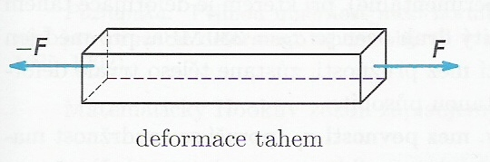

1. Tlakem síly působící směrem k středu tělesa

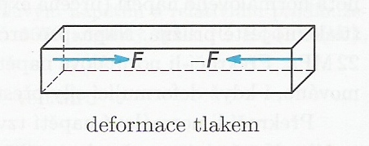

1. Ohybem síla působící na střed tělesa podepřeného na obou koncích

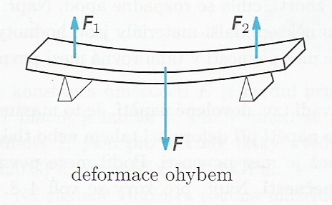

4) Smykem dvě síly opačného směru působící na horní a dolní

podstavu tělesa, vrstvy se vůči sobě posunují, ale jejich vzdálenosti jsou stejné

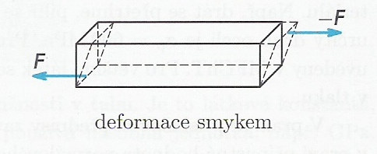

5) Kroucením dvojice sil

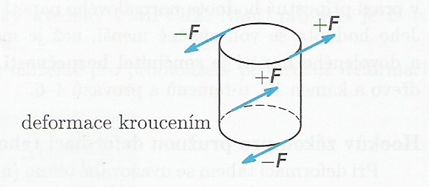

**Normálové napětí**

Charakterizuje stav napjatosti uvnitř tělesa. V libovolném příčném řezu vzniká stav napjatosti charakterizovaný veličinou normálového napětí **σn** , kde **Fp** je velikost síly pružnosti působící kolmo na plochu příčného řezu o obsahu **S**. Hlavní jednotkou normálového napětí je **Pa**. V praxi se využívá násobných jednotek MPa nebo GPa.

Pomocí **σn** můžeme určit, kdy je ještě deformace pružná. Měříme veličinou **mez** **pružnosti** **σE,**což je experimentálně určená největší hodnota **σn,**při kterém je ještě deformace pružná. Při vyšším **σn** je těleso trvale deformováno. Překročí – li normálové napětí tzv. mez pevnosti **σp**, poruší se soudržnost materiálu (drát se přetrhne, cihla se rozpadne).

**Hookův zákon**

Při pružné deformaci tahem je normálové napětí přímo úměrné relativnímu prodloužení.



… normálové napětí



… relativní prodloužení



**E** … látková konstanta, Youngův modul pružnosti v tahu, [ E ] = Pa



… rozdíl původní délky **l1** a koncové délky **l**

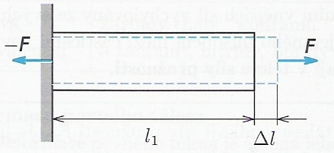

**Teplotní roztažnost pevných těles**Fyzikální jev spočívající ve změně rozměrů tělesa při změně jeho teploty nazýváme teplotní roztažnost

**Délková teplotní roztažnost**

Má - li tyč při počáteční teplotě t1 délku l1 a zvýší – li se teplota na hodnotu t, pak se zvýší délka tyče na l. Zkoumáme – li u pevného tělesa změnu jednoho jeho rozměru např. délku drátu, mluvíme o teplotní délkové roztažnosti. Prodloužení tyče je přímo úměrné počáteční délce tyče a přírůstku její teploty.



∆l

l1



l

α … konstanta úměrnosti α je pro každou látku materiálovou konstantou. Nazývá se teplotní součinitel délkové roztažnosti a má jednotku K-1

**Objemová teplotní roztažnost**

Zkoumáme – li závislost objemu pevného tělesa na teplotě, jde o teplotní objemovou roztažnost.

Pro objemovou teplotní roztažnost z měření vyplývá, že při změně teploty z t1 na t se změní objem V1 na takovou hodnotu V, pro kterou platí vztah:



… veličina β se nazývá teplotní součinitel objemové roztažnosti. Závisí na druhu látky, z níž je pevné těleso. Jednotkou součinitele objemové roztažnosti je K-1. V MFChT tabulkách jsou uvedeny pouze hodnoty teplotního součinitel délkové roztažnosti α, protože u pevného tělesa z izotropní látky platí: **β ≈ 3α.**

**Teplotní roztažnost pevných látek v praxi**

Ocelové konstrukce se zahříváním roztahují. Proto např. mostní konstrukce není připevněna pevně k pilířům - na jedné straně je pouze položena na ocelových válcích, čímž se může mostní konstrukce při prodlužování (zkracování) posouvat. Ocelová lana, která se napínají v létě, musí zůstat prověšená, neboť v zimě dojde k jejich zkrácení a mohla by prasknout. Stejně tak se pevně nezazdívají kovové kotle, které by nemohly zvětšovat své rozměry. Kovová potrubí bývají občas „proložena“ koleny, které jsou pružnější a mohou tak vyrovnávat délku potrubí.

Různorodé materiály podrobené změnám teploty lze trvale spojit pouze tehdy, mají-li podobné součinitele teplotní délkové roztažnosti (ocelobetonové konstrukce, …). Přesné délkové normály se zhotovují z materiálů s malým součinitelem teplotní roztažnosti. S tím souvisí skutečnost, že metry, odměrné válce, pipety, … udávají správnou hodnotu jen při teplotě, pro kterou byly kalibrovány.

Materiály s různými součiniteli teplotní roztažnosti se používají např. v tzv. bimetalových páscích - spojení dvou proužků kovů z různých materiálů, které se při zahřátí ohýbají (v důsledku různé teplotní roztažnosti). Tyto pásky se využívají např. v termostatech (žehličky, pračky, …).

**Křivka deformace**

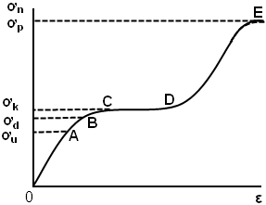

křivka deformace u zkušební tyče z měkké oceli

1. úsečka 0A – *pružná deformace*, normálové napětí je přímo úměrné relativnímu prodloužení
   * *Hookův zákon:* **ơn = Eε**
   * **E** – modul pružnosti v tahu, jednotky – Pa, má různé hodnoty, lze najít v tabulkách
2. bod A = *mez úměrnosti* **ơu** 🡪 **ơn <= ơu**
3. část AB = *dopružování*, když přestanou působit síly, deformace nezmizí hned, ale až za určitou dobu
4. bod B = *mez pružnosti* **ơd**, u těles, kde byla tato mez překročena, dopružování už nenastane (u některých látek je mez úměrnosti a pružnosti stejně velká)
5. část BE – *oblast plastické deformace*
6. část CD – *tečení materiálu*, malé změně normálového napětí přísluší velké prodloužení
7. bod C, D – *mez kluzu (mez průtažnosti)* **ơk** – napětí, při kterém dochází k náhlému prodloužení materiálu
8. část DE – *zpevnění materiálu*
9. bod E – *mez pevnosti* **ơp** – po jejím překročení se soudržnost látky přeruší (např. přetrhne se), pro některé látky je uvedena v tabulkách

* velké relativní prodloužení; **ơn < ơd** 🡪 látka je pružná
* **ơd** je blízko **ơp**  🡪 látka je křehká